
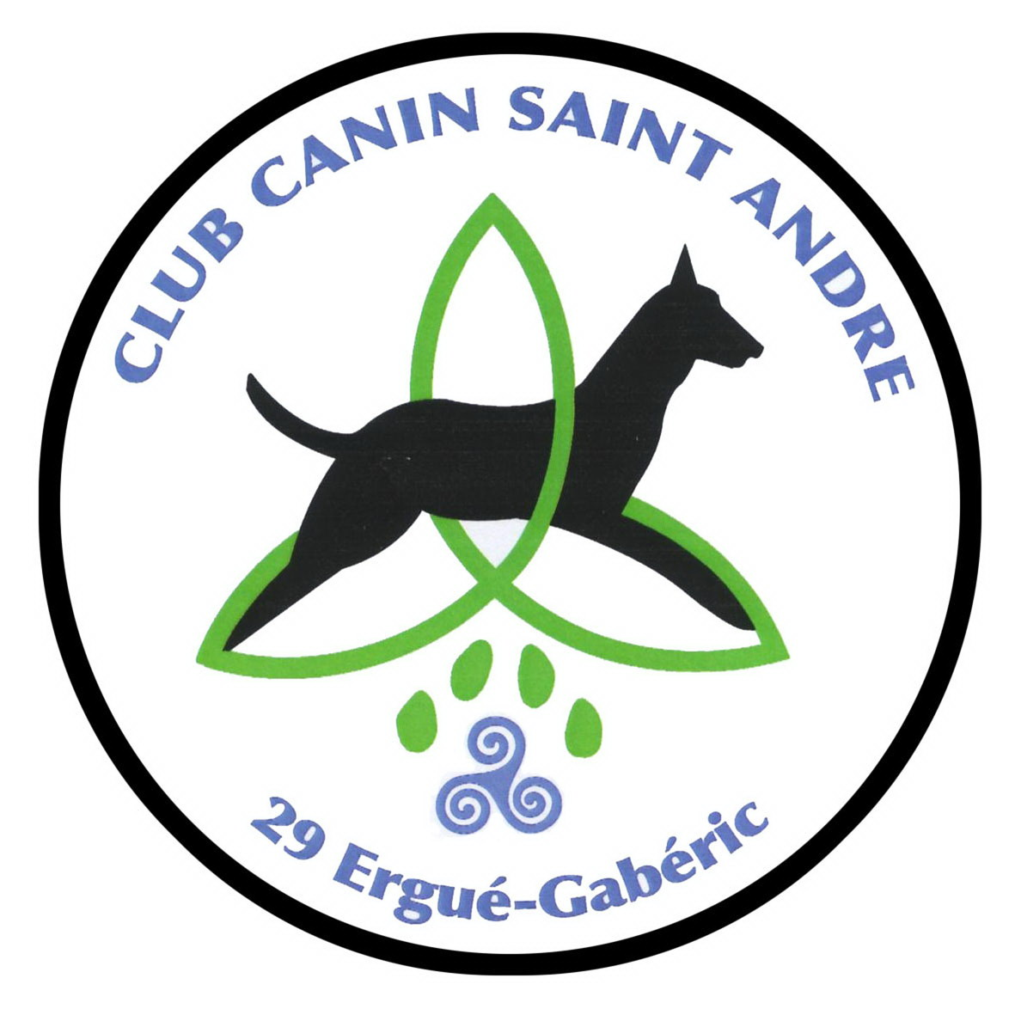
Engagement FINALE DOG DANCING

grand prix de France de la scc

challenge europeen par equipe

samedi 5 & dimanche 6 aoÛt 2017

Compétition organisée par la Centrale Canine en partenariat avec l’Association Canine Territoriale Bretonne

Lieu du concours : Complexe sportif « Croas Spern » - 29500 ERGUE-GABERIC - Heure début épreuves : 8 h 00

Jury : Johanna SAARILUOMA (Finlande) - Charlie WESTRIM (Suède) – Laure-Gaëtane FAURE (France) - Denis GORGE (France).

ENGAGEMENT (chèque) : 20 € par engagement à l’ordre de « GPF Obérythmée 2017 »
Mentionner le nom du Maître et du chien sur pièce jointe.
A envoyer à : Madame Sylvie KERVELLA – 35 rue Duguay Trouin – 29100 DOUARNENEZ
NE P AS OUBLIER DE JOINDRE LES DEUX JUSTIFICATIFS EXCELLENTS DANS LE NIVEAU DE VOTRE INSCRIPTION

Date limite de réception des engagements le : 20 juillet 2017
REMPLIR DE PREFERENCE A L'ORDINATEUR SINON EN LETTRE MAJUSCULES MERCI.
Signature du président du club.

Le club : ………………………………………………………………………………………
Régionale : …………………………………………………………………………….…….
Le licencié s’inscrit, il connaît les règlements régissant les concours et les dispositions relatives aux responsabilités du maître et du chien. Il a pris connaissance de la « Charte de déontologie des disciplines sportives » de la Centrale Canine gérées par la C.N.E.A.C., les accepte et s’engage à les respecter.

Nom et N° de téléphone du responsable Dog Dancing : ………………………………
…………………………………………………………………………………………………
N° de téléphone de la personne inscrite : ….………………………………………….....
E-mail de la personne inscrite : ……………………………………………………………
A compléter obligatoirement : Détail de la chorégraphie que je présenterai :
Thème : …………………………………………………………………………………………………………………………
Musique : ………………………………………………………………………………………………………………………..
Temps de la chorégraphie en minutes et secondes : ……………………………………………………………………….
Je remettrais à mon arrivée, le C.D. et la clé USB préalablement renseignés de mon nom, de celui de mon chien et de ma catégorie. UN SEUL C.D. et CLE USB PAR CHOREGRAPHIE

MERCI D’ENVOYER EGALEMENT PAR MAIL VOS MUSIQUES AU FORMAT MP3 à : annaguil56@yahoo.fr

Avant de coller à cet emplacement la photocopie très lisible de votre licence,
Remplissez correctement le petit volet de droite.

Notez bien, si vous êtes junior ou sénior,
votre catégorie, votre niveau et votre classe où dans laquelle vous désirez participer.

Pour les concurrents étrangers, merci de compléter également l’identification du concurrent et du chien.
DIVERS | DUO/EQUIPE

HTM | NOVICE |  | INTERM. |  | AVANCE

FREESTYLE | NOVICE |  | INTERM |  | AVANCE

Junior Sénior Handi OB

Identification du chien pour les Juniors et les étrangers:
Nom : …………………………………………………………………..

N° tatouage : ………………………………………………………….
Race : ………………………………..…….… Age : ……….………

Identification du concurrent pour les étrangers :
Nom et Prénom : …………………………………………...………..
Adresse : ……………………………………………………………...

…………………………………………………………………………..

